La educación digital debe ser prioridad para aumentar la adopción de nuevas tecnologías
Colombia necesita avanzar en una regulación más ambiciosa en pagos digitales: presidente de BBVA
- De acuerdo con el presidente de BBVA en Colombia, Mario Pardo Bayona, es necesario que el sistema de pagos de bajo valor tenga un solo regulador que diseñe la estrategia, la coordinación y la priorización de los mismos.
- Así mismo, el alto directivo afirmó que Colombia debe avanzar en la estandarización de la oferta de pagos digitales, tanto para el sistema financiero como para las compañías de telecomunicaciones, postales y de servicios públicos.
- Pardo Bayona destacó el proceso de transformación digital adelantado por BBVA en Colombia que se refleja en el crecimiento de las ventas digitales, donde actualmente hay productos como el Adelanto de Nómina que se contratan 100% por medios digitales.
- El titular de la entidad participó en el evento “Avances digitales en el ecosistema financiero” organizado por Asobancaria.
Mayores avances en la regulación en materia de pagos digitales y más educación digital con el fin de aumentar la adopción de estas tecnologías por parte de los colombianos, son algunas de las palancas que contribuirían a acelerar los procesos de digitalización en el sistema financiero, según lo aseguró Mario Pardo Bayona, presidente ejecutivo de BBVA en Colombia.
“La digitalización de la banca es un proceso que comenzó hace más de una década pero que con la pandemia del COVID-19 se ha profundizado, acelerado y ha evidenciado los retos que aún quedan por cumplir para que haya una verdadera conciencia de los beneficios que traen los avances digitales tanto en el sector financiero como en el resto de actividades”, afirmó Pardo Bayona, quien participó en el evento “Avances digitales en el ecosistema financiero” organizado por Asobancaria.
Según el presidente de BBVA en Colombia, el país ha avanzado mucho en la agenda regulatoria pero es el momento de volcarse hacia una regulación aún más ambiciosa que permita alcanzar el siguiente escalón en la profundización de la digitalidad. En este sentido, por ejemplo, recalcó la necesidad de que el sistema de pagos de bajo valor tenga un solo regulador que diseñe una estrategia, coordinada y de priorización que permita un avance más rápido en los próximos años.
Otro aspecto en el que hay que avanzar, de acuerdo con Pardo, es en la estandarización de información de los usuarios tales como los números de cuenta financiera y la identidad digital. De la mano de este proceso, se podría homogenizar la oferta de pagos digitales tanto para el sistema financiero, como para las compañías de telecomunicaciones, postales y de servicios públicos.
“Premiar los pagos digitales sobre los pagos en efectivo, es una de esas tareas en la que debemos avanzar en todos los ámbitos de interacción digital con el sector financiero. Además, de procurar mejorar la experiencia en pagos y cobros digitales en los que el número de transacciones rechazadas sea mínimo y en el que se facilite la domiciliación bancaria”, aseguró el presidente de BBVA en Colombia, durante su intervención en el evento de Asobancaria.
Además de la regulación, también es necesario avanzar en un acompañamiento a los consumidores en temas como educación digital para aumentar la adopción de la tecnología, entrenando en habilidades digitales a los administradores de las empresas y las familias, y profundizando los conocimientos de los que ya tienen una formación en este sentido.
Asimismo, insistió en la necesidad de ampliar la cobertura y calidad de las conexiones digitales con el fin de garantizar el acceso tanto a los ciudadanos de las zonas urbanas como rurales y sin distingos de ingreso.
BBVA y su apuesta por la transformación digital
En el caso de BBVA, Pardo Bayona destacó el proceso de transformación digital vivido por la entidad por más de una década ha contemplado la adquisición de entidades nativas digitales, el desarrollo de productos y servicios que se pueden contratar 100% desde el celular, así como, un esquema de colaboración con las fintechs para ofrecer a los clientes soluciones disruptivas y novedosas y la adopción de nuevas formas de trabajo a través de la implementación de metodologías Agile con el fin de responder de manera más rápida y oportuna a las demandas del mercado.
“Esta transformación se refleja en el avance que registran nuestras ventas a través de los canales digitales. Actualmente, contamos con productos como el Adelanto de Nómina que se contratan 100% por esta vía. Así mismo, la contratación de fondos de inversión digitales pasó de representar un 35% en 2018 a más del 90% el año pasado y en el caso de los CDT´s esta participación llega al 60%, lo que nos muestra que cada vez más usuarios financieros utilizan estos canales para adquirir productos bancarios”, señaló.

Todos debemos poner para avanzar en la digitalidad
Finalmente, Pardo Bayona hizo un llamado a que la mayor digitalización del sector exige a las entidades continuar acompañando a los clientes con soluciones digitales inclusivas y seguir invirtiendo en ciberseguridad para proteger sus datos y activos financieros, así como, “trabajar con los reguladores para preservar la estabilidad del sistema financiero y la equidad competitiva. Los nuevos jugadores y fintechs han traído innovación y velocidad en la transformación digital, pero la regulación debe preservar la estabilidad, seguridad y confianza en todos proveedores financieros”, puntualizó Pardo Bayona.

Acerca de BBVA
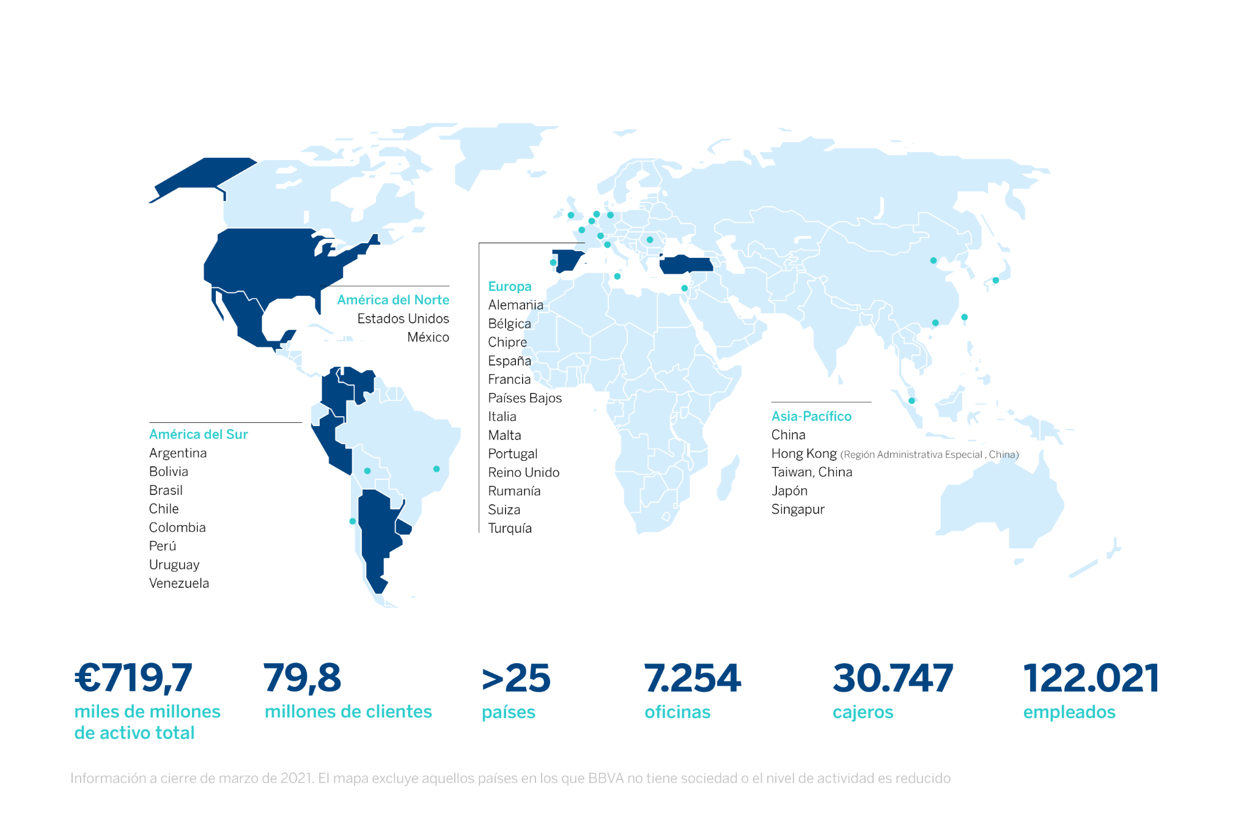

BBVA es un grupo financiero global fundado en 1857 con una visión centrada en el cliente. Tiene una posición de liderazgo en el mercado español, es la mayor institución financiera de México y cuenta con franquicias líder en América del Sur y la región del Sunbelt en Estados Unidos. Además, es el primer accionista de Garanti BBVA, en Turquía. Su propósito es poner al alcance de todos las oportunidades de esta nueva era. Este propósito está centrado en las necesidades reales de los clientes: proporcionar las mejores soluciones y ayudarles a tomar las mejores decisiones financieras, a través de una experiencia fácil y conveniente. La entidad se asienta en unos sólidos valores: el cliente es lo primero, pensamos en grande y somos un solo equipo. Su modelo de banca responsable aspira a lograr una sociedad más inclusiva y sostenible

